Broodje met kaas, ui en veldsla
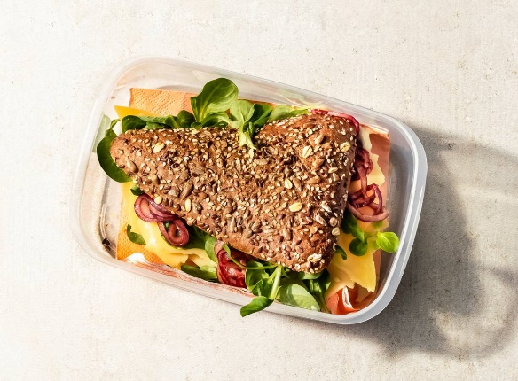
Ingrediënten :2 personen
1 rode ui
2 el granaatappelmelasse
2 meergranentriangels
1 el mayonaise
2 plakjes Milner 30+ kaas
25 g veldsla

Aan de slag
1
Snijd de ui in flinterdunne halve ringen en schep om met de granaatappelmelasse.
2
Snijd de broodjes open en besmeer de onderste helften met de mayonaise en beleg achtereenvolgens met de kaas, gemarineerde ui en de veldsla. Dek af met de bovenste helften.
Variatietip: Granaatappelmelasse is granaatappelsap dat is ingekookt tot een zoetzure, stroperige siroop. Je kunt het verwerken in dressings, maar ook in ijs of gebak.

